แบบรายงานการรับของขวัญและของกำนัลตามนโยบาย No Gift Policy
จากการปฏิบัติหน้าที่ สำหรับหน่วยงาน
แบบสรุปรายงานตามนโยบาย No Gift Policy จากการปฏิบัติหน้าที่
ชื่อหน่วยงาน/ส่วนราชการ องค์การบริหารส่วนตำบลสระแก้ว
ประจำปีงบประมาณ พ.ศ. 2568
รายงานผลการขับเคลื่อนตามนโยบาย No Gift Policy จากการปฏิบัติหน้าที่ ของหน่วยงานข้าราชการ และเจ้าหน้าที่ในสังกัด โดยมีรายละเอียด ดังนี้
1. การประกาศเจตนารมณ์ตามนโยบาย No Gift Policy ขององค์กรหรือหน่วยงาน
ลำดับที่ | ชื่อหน่วยงาน | วันที่  ประกาศ | ข้อมูลประกอบ
1 | อบต.สระแก้ว | 23 ก.พ.68 | ประกาศเจตนารมณ์นโยบายไม่รับของขวัญจากการปฏิบัติหน้าที่ (No Gift Policy)  ประจำปีงบประมาณ 2568  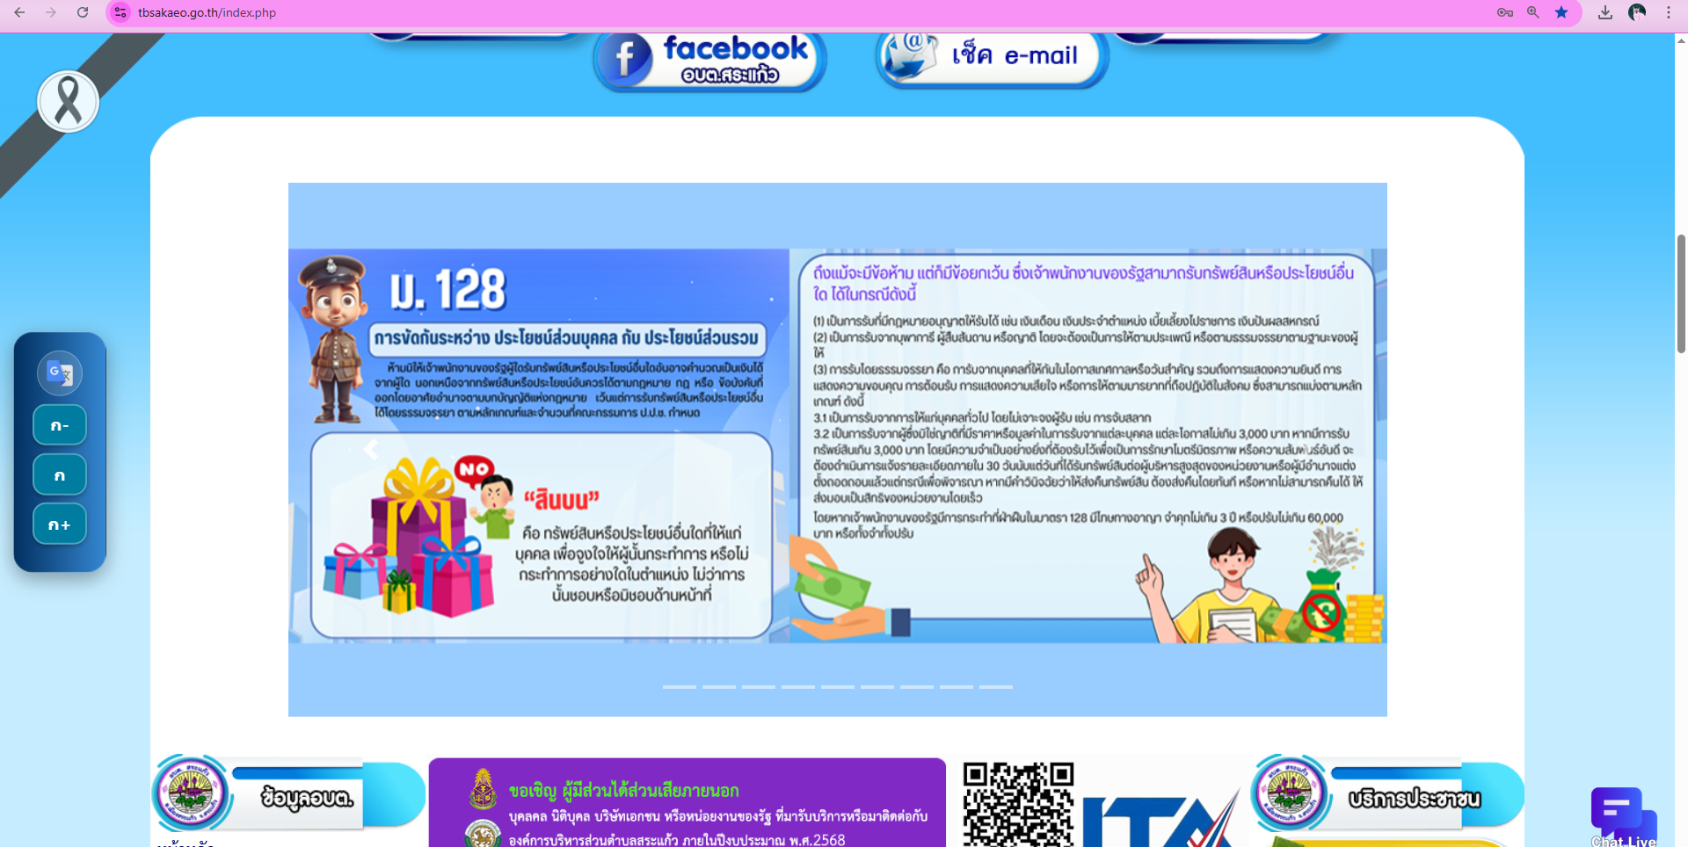  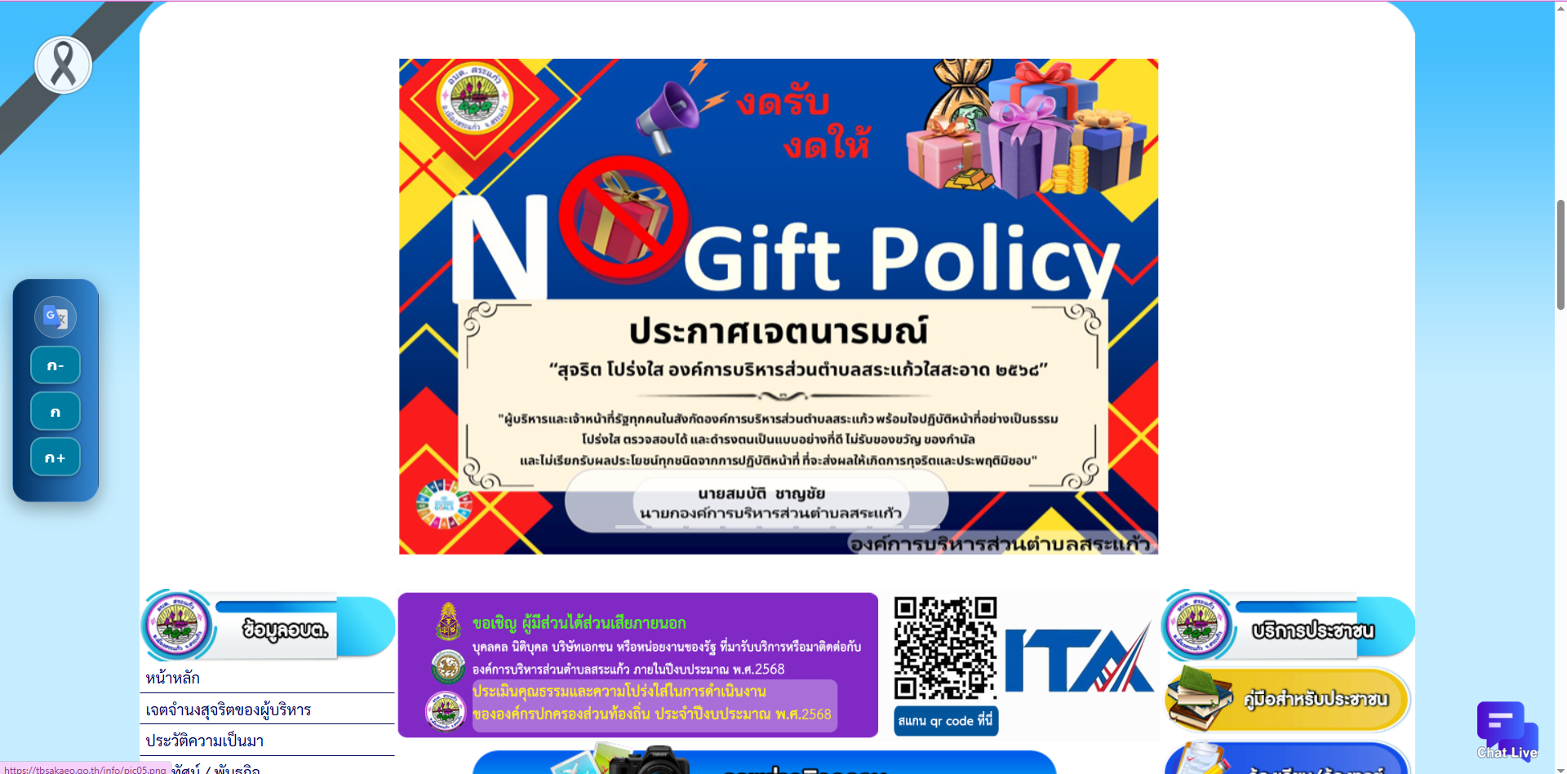

/2.การปลุก…

2. การปลุกจิตสำนึก หรือสร้างวัฒนธรรมองค์กร
ลำดับที่ | ชื่อหน่วยงาน | วันที่ดำเนินการ | รูปแบบการดำเนินการ | ข้อมูลประกอบ
1 | อบต.สระแก้ว | 13 มี.ค.68 | จัดอบรมโครงการเสริมสร้าง คุณธรรม จริยธรรม ผู้บริหาร สมาชิกสภา ข้าราชการ พนักงานเจ้าหน้าที่ อบต.สระแก้ว ประจำปีงบประมาณ พ.ศ.2568 เสริมสร้าง คุณธรรม จริยธรรม และความโปร่งใสในการ ดำเนินงานขององค์กรปกครองส่วนท้องถิ่น วันที่ 13 เดือน มีนาคม พ.ศ.2568 ณ ห้องประชุมองค์การบริหารส่วนตำบลสระแก้ว อำเภอเมืองสระแก้ว จังหวัดสระแก้ว โดยนายกองค์การบริหารส่วนตำบลสระแก้ว มอบนโยบายในเรื่องของการปฏิบัติหน้าที่ด้วยความ โปร่งใส สุจริต เที่ยงธรรม และได้แสดงเจตจำนง สุจริต ในการบริหารงาน และร่วมปฏิบัติตนแสดงเจตนารมณ์ ต่อต้านการทุจริตการ ประกาศนโยบาย No Gift Policy  งดรับของขวัญของรางวัลทุกเทศกาลสร้าง ความเข้าใจให้กับบุคลากร ของ องค์กรทุกฝ่ายให้ปฏิบัติตามอย่างเคร่งครัด | ภาพถ่ายกิจกรรม  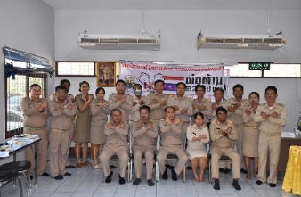  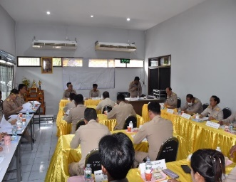  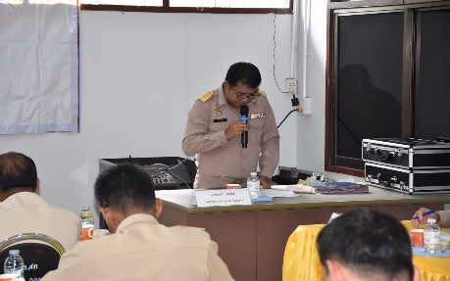  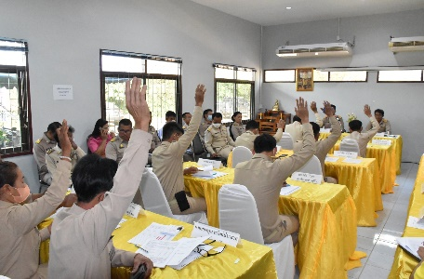
3. รายงานการรับของขวัญและของกำนัลตามนโยบาย No Gift Policy จากการปฏิบัติหน้าที่
ของขวัญและของกำนัลที่ได้รับ | จำนวน (ครั้ง)
ผู้ให้ของขวัญ
1) หน่วยงานภาครัฐ | -
2) หน่วยงานภาคเอกชน | -
3) ประชาชน | -
4) อื่น ๆ | -
รับในนาม
1) หน่วยงาน | -
2) รายบุคคล | -
การดำเนินการเกี่ยวกับของขวัญที่ได้รับ
1) ส่งคืนแก่ผู้ให้ | -
2) ส่งมอบให้แก่หน่วยงาน | -
3) อื่น ๆ โปรดระบุ | -

๔. ปัญหาอุปสรรคในการดำเนินการของหน่วยงาน
-ไม่มี-

5. ข้อเสนอแนะอื่น ๆ ของหน่วยงานต่อนโยบาย No Gift Policy จากการปฏิบัติหน้าที่
-ไม่มี-

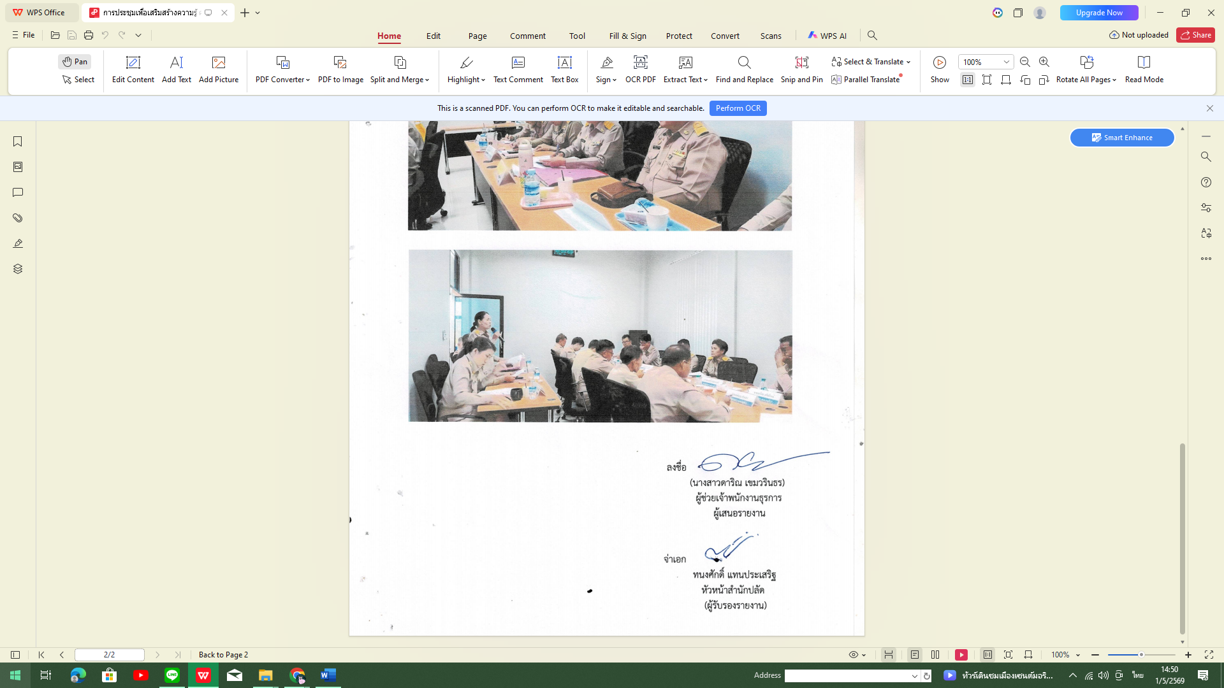

ลงชื่อ..........................................
(นางสาวดาริณ เขมวรินธร)
ผู้ช่วยเจ้าพนักงานธุรการ
ผู้รายงาน

ลงชื่อ.........................................
จ่าเอก
(ทนงศักดิ์ แทนประเสริฐ)
ผู้รับรองรายงาน

